【今日主題】
★種一棵宣教樹★
經文：太十三31~32
講員：彭懷冰弟兄
壹、引言：『宣教，向外跨一步！』
貳、芥菜種的比喻
＞芥菜種（Mustard）
＞天國的實現
參、芥菜種子在歷史中
1.早期的宣教：
＞國教時期前(A.D.33-313)
＞國教制度時期(A.D.313-1500)
＞羅馬帝國以東的教會(A.D.33-1500)
2.現代西方殖民擴張期：
＞羅馬天主教(A.D.1500-1700)
＞基督教的萌芽期(A.D.1700-1800)
＞基督教的宣教世代 (A.D.1800-1900)
a.8世紀以前
b.沿岸宣教時期-克里威廉為代表
（1800-1900）
c.內陸宣教時期-戴德生為代表
（1865-1980）
＞改變的世紀(A.D.1900-)
a.未得之民宣教時期-金倫湯申
為代表（1935迄今）
b.A.D.1970第三世界的教會漸
漸興起（非洲-韓國-香港-台灣）
3.芥菜種子在中國的歷史：
＞唐代的景教
＞元代的也里可溫
＞明末清初的天主教
＞從鎖國到開門
＞遍地開花
附註：2008年全球聖經翻譯統計資料
肆、芥菜種子在校園團契茁壯
＞70年代的宣教特會
＞舉辦青年宣道大會
＞推展學生宣道運動
＞出版宣教的刊物、書籍、材料
伍、芥菜種子在南海路教會成長
＞早期
＞70年代福音隊
＞80年代起的本堂福音工作
＞進入21世紀
陸、結論（路十四5~9）
4/12 朴準衡弟兄（韓國首爾北部聚會處長老）：韓國聚會處的植堂發展
"宣教四月"~宣教,向外跨一步!
4/19 曾嘉逸弟兄（台中惠來里聚會處）：惠來里聚會處的植堂經驗
4/26 李秀源弟兄（首爾北部聚會處外國(美)宣教士 ）：外國宣教士看韓國教會的宣教發展
二、宣教月期間，每個主日設有宣教類書攤，鼓勵弟兄姊妹在宣教月至少讀一本與宣教相關的書籍。
三、宣教月期間，每週為一個需要福音的國家禱告。
為【柬埔寨】禱告守望
柬埔寨概況
柬埔寨王國（Kingdom of Cambodia）舊稱高棉，位於中南半島南部，與泰國、寮國與越南相鄰，而吳哥王朝遺址（吳哥窟），是世界七大古蹟之一，也是世界貧窮國家之一。
面積：181,036平方公里
人口：11,167,719人（2000年統計）
種族：高棉人86.5%，馬拉人3.8%
其他人9.7%（越南人，華人，老撾人，泰人）
主要宗教：佛教（國教），泛靈信仰
首都：金邊（Phnom Penh）
屬靈情況
15世紀印度教式微、吳哥窟見棄後，佛教便成為柬埔寨的國教。而此地的佛教帶有濃厚的泛靈信仰色彩，近年柬埔寨有意重建某種國家的尊嚴及凝聚力的意識，佛教趁此時機復興。
自9世紀以來，佛教（與在它以先的印度教）已成為繼任國王就職大典中不可或缺的一部份。在柬埔寨的本體包裹在佛教的傳統中，基督徒被視為二等公民，但基督教在柬埔寨是合法的。
祈禱方向：
1.為柬埔寨人拜偶像的罪祈求，願主施恩赦免、潔淨。
2.奉主名宣告神榮耀福音真光要照遍柬埔寨，認識耶穌是真神，除去一切黑暗權勢的捆綁，取消一切的恐懼與無望，柬埔寨人要得著基督耶穌賜下生命的信望愛。
教會情況
戰爭的蹂躪、赤柬政權的荼毒，和社會普遍性的解體，竟為福音開了一扇門，許多柬人在絕望中轉向基督，而不同的宣教差會及宣教士在柬埔寨透過不同的方式如：社會服務、神學教育進行不同福音事工，見證及傳揚基督。
祈禱方向：
1.求主加力與在柬埔寨事奉的宣教士及當地牧者領袖，常常被聖靈充滿，有基督的生命與能力帶領。
2.為基督徒生命禱告，求主醫治及建立，並興起更多當地成熟的基督徒領袖帶領教會。
3.求神使用不同的事工（社會服務、教育、大學生運動等），在柬埔寨人生命中成為美好的見證。
4.求主賜下合一的心，在教會中建立合一的團隊，讓柬埔寨眾教會能結連起來，復興柬埔寨。
本週各項聚會
今日 09:30 兒童主日學
10:00 中學生團契
11:00 慕道班 呂允仁弟兄
11:00 初信造就班 徐漢慧姊妹
15:00 造就聚會 梁晶洲弟兄
復活的恩典
腓立比書二 5~11
週二07:00 晨更聚會 張致榕弟兄
申命記三
19:30 英文查經班
週三 19:30 交通禱告會 蕭本源弟兄
週四 15:00 姊妹聚會 王周玉琳姊妹
週五 19:30 愛的團契 家庭聚會
週六 19:00 社青團契 查經聚會
19:00 大專團契 復活節活動
＊柬埔寨迦南頌恩學校簡介＊
1994年韓國宣教士金漢植弟兄，蒙神呼召來到柬埔寨宣教，首先建立了金邊基督徒聚會處（Boeng Trabek Assembly）。接著1996年在金邊成立迦南技術學校，並在柬埔寨政府登記為非政府組織（NGO），針對學生與成年人，提供縫紉、電腦、韓語等技術訓練。當時金弟兄就得異象要為柬埔寨的孩子們，創設一個正式的學校；提供好的教育環境，以培養身、心、靈與智慧，平衡發展的健全人生。
2004年4月一些來自新加坡的基督徒們，在迦南技術學校開始了英語訓練課程，許多學生在課程的學習中得到幫助。這個英語課程雖然在2006年12月結束，然而一些參與服事的同工們，卻受聖靈感激動，要在柬埔寨創立一所學校。這個異象得到各地聖徒廣泛的支持，其中包含韓國、日本、台灣、加拿大、美國、英國、菲律賓、馬來西亞等地的聚會處。在金弟兄協調下成立了學校執行委員會，由新加坡宏茂橋福音堂的陳建發弟兄擔任主席，負責籌款與建校事宜；同時由各地聚會處代表成立學校諮詢會，於各處傳遞建校異象。在許多時間的禱告與資訊收集中，執委會選定了康朋卡南（Kampong Chhnang）市，並於2008年8月以五十萬美金，購買一塊5.22公頃的地建校。建校的目標是一所聲明卓越，依當地制度，從幼稚園、小學、中學，12年學制的基督教學校。
教育是推開宣教大門的利器，我們希望看見許多柬埔寨青少年人得蒙救恩，成為社會領導者；盼望他們在社會上作鹽、作光，使得基督福音在柬埔寨被廣傳。迦南頌恩學校將於今年春招生，並在未來三年內積極興建校舍；目前在向政府登記中有些困擾，請特別為學校順利登記與招生，以及未來在聖靈引導下運作禱告。
姊妹會【母親節特會】
主題：看不見的雙手
日期：2009年5月7日（週四）
時間：下午14：00~16：00
節目內容：歌頌~普天下兒女
演奏~大提琴 林照程
鋼琴 蕭雅雯
分享~生命的歷程
聖樂~詩班
＊備有晚餐＊
歡迎邀請親友踴躍參加，並代禱！
一起出去走走~【教會春季一日遊】
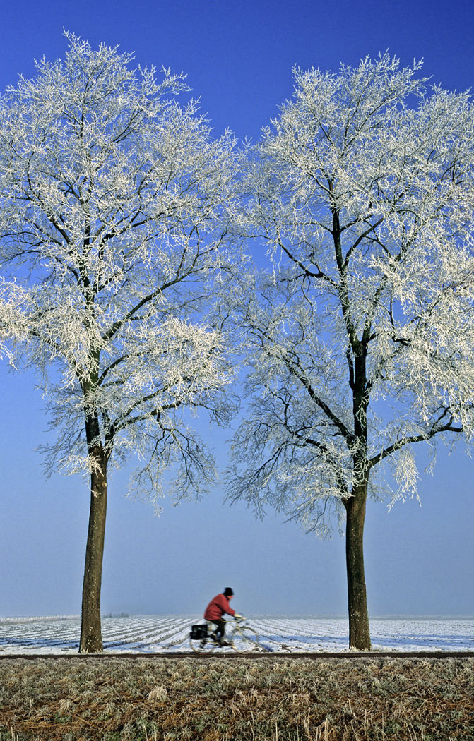
主辦：南海路基督徒聚會處
協辦：社青團契同工
日期：98年5月2日
(星期六/一日遊)
行程：苗栗南庄向天湖-
>南庄老街巡禮->和豐農莊
午餐->峨嵋湖等
費用：每位400元(含午餐、保險、車資)
報名方式：報名單及費用繳交至辦公室
˙行程請詳閱「報名單」（在長椅上）
【每日讀經】~摩西五經!!
4/06 | 4/07 | ~摩西五經讀完囉~
申  32 | 申  33~34 | ~摩西五經讀完囉~
歷史的教訓，豐富的屬靈之旅！
【同工會及董事會】下週主日(4/12)下午1:30同時舉行，敬請長執、團契(或事工)同工與關心教會者，與董事參加。

臺北市基督徒聚會處 第2070期 2009.04.05
教會網站：http://www.taipeiassembly.org
主日上午 主日下午 下週主日上午 下週主日下午
聚會時間： 9時45分 3時正 9時45分 3時正
司 會： 呂允仁弟兄 彭懷冰弟兄
領 詩： 陳宗賢弟兄 林 強弟兄 卜昭信弟兄 賴大隨弟兄
司 琴： 羅雲深姊妹 王清清姊妹 陳孜祈姊妹 王清清姊妹
講 道： 彭懷冰弟兄 梁晶洲弟兄 朴俊衡弟兄 賴大隨弟兄
本週題目： 種一棵宣教樹 下週題目：
本週經文： 太十三31~32 下週經文：
上午招待： 龔白萍弟兄 林和東弟兄 下週招待： 鄭文雄弟兄 許家蓁姊妹
楊晴智姊妹 彭瑞琴姊妹 孫曉真姊妹 吳瑞碧姊妹
臺北市中正區100南海路39號。電話（02）23710952傳真（02）23113751

耶和華啊，求你起來！我的神啊，求你救我！
因為你打了我一切仇敵的腮骨，敲碎了惡人的牙齒。救恩屬乎耶和華；願你賜福給你的百姓。詩篇三7～8

